خطوات مسح الآلة
نضغط
Shift
ثم 9 ثم 3 ثم = ثم AC
التباديل
مثال
رشح عشرة أشخاص لشغل الوظائف التالية رئيس مجلس إدارة 0000000000000000000000الخ ص 26
خطوات الحل
نكتب 10
ثم shift
ثم علامة الضرب
ثم رقم 4
ثم =
ويطلع الناتج 5040
التوافيق
مثال
حدد عدد الطرق الممكنة لاختبار ثلاث أشخاص 0000000000000000000000الخ ص 27
الخطوات
نكتب 10
ثم shift
ثم علامة القسمة
ثم 3
ثم =120
.
توزيع بواسون
مثال
إذا كان من المعلوم أن عدد الوحدات التي تستهلكها الأسرة من سلعة معينة خلال الشهر تتبع توزيع بواسون بمتوسط 3وحدات 0000000000000000000الخ ص36
خطوات الحل : سهلة لكن شرحتها بتفصيل وترى ما تأخذ وقت
أول خطوة قبل كل شيء نطلع قيمة متوسط توزيع بواسون
وعندنا في السؤال 3 وحدات
نضغط على زر
ALPHA جنب Shift
ثم ننزل لآخر صف في الحاسبة نحصل زر مكتوب عليه X10 نضغط عليه
يظهر لنا حرف
e
ثم نذهب فوق في الآلة ونضغط على زر x اللي على يمينه مربع فاضي
يظهر مربع فوق حرف e
نكتب في المربع بالسالب
-3
ثم =
هذي قاعدة مهمة
لازم نحفظ دائماً الأس اللي يكتب فوق e يكون بالسالب قال متوسط بواسون 3 أكتبوا -3
لالالالالالالالالا تنسون يكتب بالسالب دائماً
قيمة e في مسألتنا طلعة 0.0498 تقريباً
نكتب هالرقم في ورقة
ثم نبدأ
بالخطوة الثانية
نفتح قوس
ثم نضغط على زر الكسر وهو المربعين اللي فوق بعض وبينهم علامة القسمة
موجود ثاني زر تحت Shift
وفي المربع اللي فوق نكتب 3
ثم زر X اللي على جنبه مربع يعنى تربيع
ونكتب 3
ثم نضغط السهم يسار مرتين ثم تحت مرة
ونكتب
3 ثم
Shift
ثم الزر اللي تحت MODE مكتوب علية X-1
ثم سهم يمين
ونكتب + زائد
ثم الكسر
ونكتب فوق 3 أس 2 بنفس الطريقة
وتحت
2
Shift
ثم الزر اللي تحت MODE مكتوب علية X-1
وسهم يمين
ثم نكتب زائد
ثم الكسر
وفوق نكتب 3 أس واحد
وتحت
1
Shift
ثم الزر اللي تحت MODE مكتوب علية X-1
ثم سهم يمين
ونكتب + زائد
ثم الكسر
وفوق 3 اس صفر
وتحت صفر
Shift
ثم الزر اللي تحت MODE مكتوب علية X-1
ثم = والناتج 13
الخطوة الثالثة
نضرب الناتج في ناتج متوسط بوسن اللي كتبناه في الخطوة الاولى
وكان :
0.0498 * 13 =
0.6474
التوزيعات الاحتمالية
ملاحظة مهمة :
إذا كان المطلوب حساب احتمال أن تزيد أو كلمة اكبر X عن قيمة ما نستخدم الدالة R
إذا كان المطلوب حساب احتمال أن تقل أو أصغر Xعن قيمة ما نستخدم الدالة P
مثال :
قامت احد الشركات بإجراء اختبار للمتقدمين 0000000000000000000000000الخ ص 42
المطلوب احتمال أن تكون درجته أكبر
خطوات الحل :
MODE
3
1
AC
shift
1
7 مكتوب جنبها Distr
3 مكتوب جنبها R
نفتح قوس بعد القوس المكتوب
ثم 700
- ناقص
500
نسكر القوس
تقسيم
100
نسكر القوس
ثم يساوى =
0.02275
وإذا أردت استخدام الدالة P نفس الخطوات لكن بعد ما تختار رقم 7 تختار رقم 1
مثال :
افترض أن إدارة المرور بالإحساء وضعت جهازللردار000000000000000الخ ص 45
هذا السؤال جاء في أسئلة احد الاختبارات وكان طالب
نسبة السيارات التي تزيد سرعتها عن 65 ميلا في الساعة
المطلوب نسبة السيارات
خطوات الحل :
mode
3
1
ثم زر AC
بعدها زر
shift
1
7
3
مكتوب جنبها R
يظهر لكم على الشاشة جهة اليسار فوق
R
نفتح قوس ثاني بعد قوس R
نكتب 65-60 لازم يكون الرقم الأكبر في الاول
وبعدين نقفل القوس
ثم علامة القسمة ÷
ثم زر الجذر وهو ثاني زر أسفل ALFA يطلع لكم جذر فيه قوس
نكتب داخل القوس 25
ثم نقفل القوس
ثم نضغط علامة القوس مرة ثانية لإغلاق المسألة
ثم زر =
يطلع الناتج وهو 0.1586
تحديد حجم العينة لتقدير الوسط الحسابي للمجتمع
مثال
إذا كان دخول الأفراد في احد دول العالم النامية تتبع التوزيع الطبيعي 0000000000000000000الخ ص 67
لازم تكون حافظ الجدول التالي :
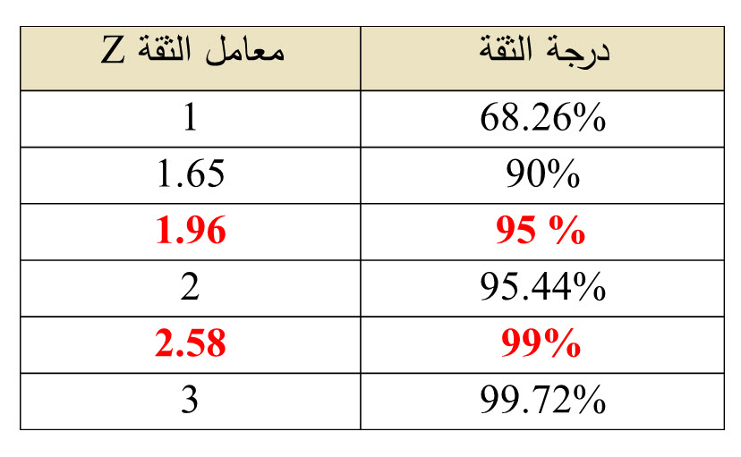
نفتح قوس ونكتب
2.58 جبنا الرقم هذا من الجدول
ونسكر القوس
ثم نضغط زر تربيع اللي هوX و فوقه 2شرح واضح
ضرب *
نفتح قوس ونكتب
15
ونسكر القوس
ثم نضغط تربيع
ثم تقسيم
ونفتح قوس ونكتب
5
ونسكر القوس
ثم نضغط تربيع
ثم =59.90
مثال أخر:
يرغب احد مدراء المصانع 00000000000000الخ ص 68
خطوات الحل :
نفتح قوس ونكتب
1.65
ونسكر القوس ونضغط تربيع
ضرب *
ونفتح قوس ونكتب
15
ونسكر
ثم تربيع
ثم تقسيم
ونفتح قوس ونكتب 3 ونسكر القوس
ثم تربيع
= 68

